**1. Составить уравнение касательной и нормали к графику функции $y=f(x)$ в точке с абсциссой $x_{0}$**

$y=2x+\frac{1}{x}$ $$x_{0}=1$$

**2. Вычислить пределы функций, используя правило Лопиталя.**

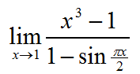 a)



б)

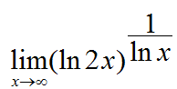

в)

**3. Найти наибольшее и наименьшее значения функции $y=f(x)$ на заданном отрезке $[a;b]$.**

$[1;4]$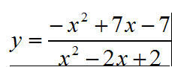

4.Найти первую и вторую производные

а)

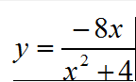

б)

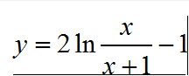

в)